Проблемы проектирования распределенных систем передачи приема и обработки информации
И. М. Першин¹, В. Ф. Антонов²
¹Санкт-Петербургский государственный электротехнический университет
«ЛЭТИ» им. В.И. Ульянова (Ленина)
²Пятигорский институт Северо-Кавказского федерального университета
¹e-mail: ivmp@yandex.ru, ²e-mail: antonovpgtu@mail.ru

Аннотация. В статье рассматривается проблемы проектирования систем подготовки, передачи, приема и обработки информации, с использованием технологий распределенных систем. Рассматриваемые технологии позволяют создавать конфиденциальные каналы передачи информации. При этом, формируемые каналы передачи и приема информации, обладают существенной помехозащищенностью. Рассматриваются различные способы формирования каналов передачи информации и проблемы, связанные с технической реализацией рассматриваемых каналов. Показаны технологии извлечения передаваемой информации.
Ключевые слова: распределенные системы передачи информации; пространственные фильтры; пространственные моды; настройка пространственных фильтров

Введение
Как известно, с середины прошлого века активно развиваются методы исследования объектов (систем) с распределенными параметрами. В работах перечисленных ниже авторов, показаны особенности математического аппарата, используемого для описания физических процессов, отнесенных к рассматриваемому классу, был сформирован основной понятийный аппарат и разработаны различные подходы к проектированию систем управления рассматриваемыми объектами (см. работы: Лыкова А.В; Бутковского А.Г. Пустыльникова Л.М., Рапопорта Э. Я., Плешивцевой Ю.Э., Martin J., Сиразетдинова Т.К. , Дегтярева Г.Л., Егорова А.И. , Коваля В.А., Рей У, Desoer С.A., Wing J., Macfarlane A.G.I, Khargonckar P.P. and Poolla K., и др.). В начале 90 годов прошлого века активно развиваются частотные методы анализа и синтеза систем с распределенными параметрами [1–7], разработана частотная концепция анализа и синтеза систем с распределёнными параметрами [8–11], а так же приведены математические модели объектов с распределенными параметрами, обладающие оригинальными свойствами (математические модели: пространственных фильтров ; пространственных сканеров; распределенного хаоса [12]).

Проблемы проектирования распределенных систем передачи, приема и обработки информации
Математическая модель одномерного пространственного фильтра записывается в виде [8, 12–14]:
$\begin{aligned}А⋅\frac{∂^{2}T(x,z,τ)}{∂x^{2}}+T(x,z,τ)+\frac{∂^{2}T(x,z,τ)}{∂z^{2}}=0,0<z<Z_{L},0<x<X_{L}\text{.} \\ \text{Граничные}\text{ условия}\text{ заданы}\text{ в}\text{ виде:} \\ T(x=0,z,τ)=T(x=X_{L},z,τ)=0,\frac{∂T(x,z=Z_{L},τ)}{∂z}=U(x,τ), \\ \frac{∂T(x,z=0,τ)}{∂z}=0,\frac{∂T(x,z,τ)}{∂z}=\frac{∂T(x,z=Z_{L},τ)}{∂z}=0\text{.} \\ \text{Начальные}\text{условия}\text{полагаются}\text{нулевыми}\text{.}\end{aligned}$ (1)
где: T(x,z,τ) – фазовая переменная; А–параметр; X_{L}, $\overset{}{Z}$ Z_{L} – заданные значения пространственных координат; U(x,τ) – входное воздействие, которое, с учетом граничных условий, записывается в виде:
$\begin{aligned}U(x,τ)=\sum_{η=1}^{N}{{\bar{C}}_{η}(τ)}⋅\text{sin}(Ψ_{η}⋅x),Ψ_{η}=\frac{π⋅η}{X_{L}},0<x<X_{L}, \\ {\bar{С}}_{η}(τ)−\text{заданные}\text{функции}(\text{полезные}\text{сигналы}),N−\text{заданноео}\text{число}\text{.}\end{aligned}$ (2)
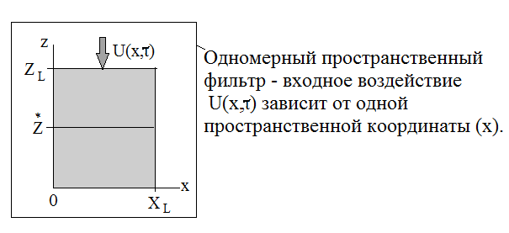
- Схема распределенного объекта (1)
Подавая на вход объекта (1) входное воздействие в виде:
$U(x,τ)={\bar{C}}_{η}⋅\text{sin}(Ψ_{η}⋅x),Ψ_{η}=\frac{π⋅η}{X_{L}},0<x<X_{L},$ (3)
определим коэффициент передачи (К_{η}=T_{η}(x,$\overset{}{Z}$,τ)/(${\bar{С}}_{η}(τ)$⋅sin(Ψ_{η}⋅x))) по выбранной пространственной моде:
$K_{η}=\frac{e^{β_{η}⋅\overset{}{Z}}+e^{−β_{η}\overset{}{Z}}}{β_{η}(e^{β_{η}⋅Z_{L}}−e^{−β_{η}⋅Z_{L}})},β_{η}=(A⋅Ψ_{η}^{2}−1)^{1/2}\text{.}$ (4)
Если A=1/Ψ²_{η}, то abs(К_{η})→∞ (рассматриваемый пространственный фильтр выделяет заданную пространственную моду (${\bar{C}}_{η}⋅\text{sin}(Ψ_{η}⋅x)$)).
В [8, 10] введено понятие обобщенной координаты – непрерывной функции G, охватывающей все дискретные значения функции Ψ²_{η} (η=1,…N). На рис. 2 приведен график функции abs(К_{η}). Используя полученный график, может быть осуществлена настройка пространственных фильтров на выделение заданной пространственной моды.
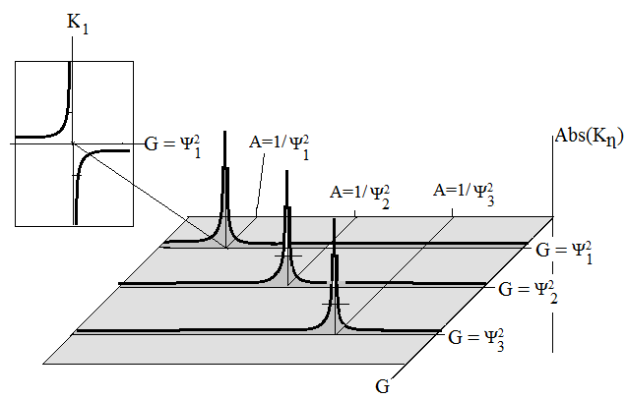
- График функции abs(К_{η})
Математические модели пространственных фильтров различной мерности приведены в [8, 12–14].
Дискретная модель одномерного пространственного фильтра
Запишем уравнения (1)–(2) в дискретном виде. Схема дискретизации показана на рис. 3.
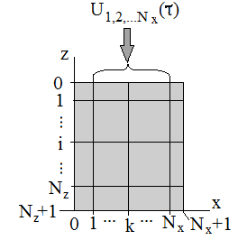
- Схема дискретизации одномерного пространственного фильтра
Положим, что число точек дискретизации по осям следующее:
по оси Х (0…i… Nx+1), граничные точки 0 и Nx+1; Δх–шаг дискретизации по х;
по оси z (0… k…Nz+1), граничные точки 0 и Nz+1; Δz–шаг дискретизации по z.
Дискретная модель уравнений (1) может быть представлена в виде:
$\begin{aligned}А⋅\frac{T_{i−1,k}−2⋅T_{i,k}+T_{i+1,k}}{{Δx}^{2}}+T_{i,k}+\frac{T_{i,k−1}−2⋅T_{i,k}+T_{i,k+1}}{{Δz}^{2}}=0, \\ i=\overline{1,N_{x}},k=\overline{1,N_{z}}, \\ \text{граничные}\text{условия}\text{записываются}\text{ввиде}: \\ T_{i,N_{z}+1}=T_{i,N_{z}}T_{0,k}=0,T_{N_{x}+1,k}=0,\frac{T_{i,0}−T_{i,1}}{Δz}=U_{i}→T_{i,0}=U_{i}Δz+T_{\text{i,1}}\text{.}\end{aligned}$ (5)
Полагая k=1 и преобразуя (5), придем к следующему результату
$\frac{A}{{Δx}^{2}}⋅T_{i−1,1}+(1−\frac{2A}{{Δx}^{2}}−\frac{1}{{Δz}^{2}})⋅T_{i,1}+\frac{A}{{Δx}^{2}}⋅T_{i+1,1}+\frac{1}{{Δz}^{2}}⋅T_{i,2}=−\frac{1}{Δz}⋅U_{i},(\text{i=1}…\text{Nx})\text{.}$ (6)
Полагая 1< k<N_{z} и преобразуя (5), получим:
$\begin{aligned}\frac{A}{{Δx}^{2}}⋅T_{i−1,k}+(1−\frac{2A}{{Δx}^{2}}−\frac{2}{{Δz}^{2}})⋅T_{i,k}+\frac{A}{{Δx}^{2}}⋅T_{i+1,k}+\frac{1}{{Δz}^{2}}⋅T_{i,k−1}+\frac{1}{{Δz}^{2}}⋅T_{i,k+1}=0, \\ (\text{i=1}…\text{Nx,}\text{ k=2}…\text{Nz -1})\text{.}\end{aligned}$ (7)
Полагая k=N_{z}, и преобразуя (5) получим следующее соотношение:
$\begin{aligned}\frac{A}{{Δx}^{2}}⋅T_{i−1,N_{z}}+(1−\frac{2A}{{Δx}^{2}}−\frac{1}{{Δz}^{2}})⋅T_{i,N_{z}}+\frac{A}{{Δx}^{2}}T_{i+1,N_{z}}+\frac{1}{{Δz}^{2}}T_{i,N_{z}−1}=0, \\ \text{i=1}\text{.}\text{.}\text{.}\text{Nx, }\text{k=Nz }\text{.}\end{aligned}$ (8)
Полученные уравнения (6)–(8) описывают дискретную математическую модель одномерного пространственного фильтра. Представим рассматриваемую модель в матричном виде:
D⋅X=U, (9)
где: D – блочная матрица; U – вектор входных воздействий; Х – вектор функций выхода.
$\begin{aligned}\text{Формирование}\text{матриц} \\ D={\left[\begin{matrix}D_{1}^{} & D_{2} & 0 & ⋯ & 0 \\ D_{2} & D_{1} & D_{2} & 0 & ⋮ \\ 0 & ⋱ & ⋱ & ⋱ & 0 \\ ⋮ & 0 & D_{2} & D_{1} & D_{2} \\ 0 & ⋯ & 0 & D_{2} & D_{1}^{}\end{matrix}\right]}_{(N_{Z}⋅N_{Z})},X=\begin{aligned}\left[T_{1,1} | \right]\left[T_{1,2} | \right]\left[\text{.} | \right]\left[\text{.} | \right]\left[ | \right]\left[T_{N_{Z},N_{X−1}} | \right] \\ \end{aligned} \\ \end{aligned}$ (10)
где:
$$\begin{aligned}D_{1}^{}={\left[\begin{matrix}C_{1} & С_{2} & 0 & ⋯ & 0 \\ С_{2} & C_{1} & C_{2} & 0 & ⋮ \\ 0 & ⋱ & ⋱ & ⋱ & 0 \\ ⋮ & 0 & C_{2} & C_{1} & C_{2} \\ 0 & ⋯ & 0 & C_{2} & С_{1}\end{matrix}\right]}_{(N_{x}⋅N_{x}),}D_{1}={\left[\begin{matrix}C_{3} & С_{2} & 0 & ⋯ & 0 \\ С_{2} & C_{3} & C_{2} & 0 & ⋮ \\ 0 & ⋱ & ⋱ & ⋱ & 0 \\ ⋮ & 0 & C_{2} & C_{3} & C_{2} \\ 0 & ⋯ & 0 & C_{2} & С_{3}\end{matrix}\right]}_{(N_{x}⋅N_{x}),}D_{2}={\left[\begin{matrix}C_{4} & 0 & 0 & ⋯ & 0 \\ 0 & C_{4} & 0 & 0 & ⋮ \\ 0 & ⋱ & ⋱ & ⋱ & 0 \\ ⋮ & 0 & & C_{4} & 0 \\ 0 & ⋯ & 0 & 0 & С_{4}\end{matrix}\right]}_{(N_{x}⋅N_{x})} \\ С_{1}=(1−\frac{2⋅A}{{Δx}^{2}}−\frac{1}{{Δz}^{2}}),C_{2}=\frac{A}{{Δx}^{2}},С_{3}=(1−\frac{2⋅A}{{Δx}^{2}}−\frac{2}{{Δz}^{2}}),C_{4}=\frac{1}{{Δz}^{2}}\text{.}\end{aligned}$$
Преобразуя (9), получим:
X=D⁻¹⋅U (11)
Матрица D-1 описывает дискретную модель одномерного пространственного фильтра. Если по выбранной пространственной моде (дискретный аналог которой записывается в виде: ${\bar{С}}_{η}(τ)$⋅sin(Ψη⋅xi), i=1,..,N) det(D) →0, то Kη→∞.
Проблема 1. Результаты исследований [8, 13] показывают, что свойства дискретных моделей распределенных объектов существенно отличаются от свойств исходных непрерывных распределенных моделей.
Для непрерывных моделей, если A=1/(G=Ψ²_{η}), то для η пространственной моды abs(К_{η})=∞ (рис. 2, рис. 4). Для дискретной модели требуется корректировка параметра Δz, при котором det(D)→0, (abs(К_{η})→∞). Вторую проблему проектирования распределенных систем передачи, приема и обработки информации рассмотрим при решении примера.
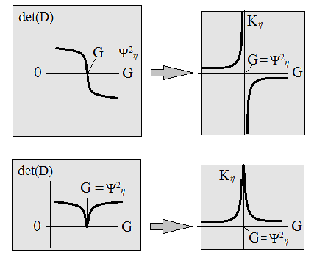
- Характер изменения det(D) и К_{η} в окрестности А=G_{η}
Пример. Параметры пространственного фильтра (1) (в системе СИ) заданы в виде: dx:=1.5; Х_{L}=1.5ˑ11; dz:=var. ($\overset{}{Z}=\text{var}\text{.},Z_{L}=\text{var}\text{.})\text{.}$ (схема дискретизации приведена на рис. 5).
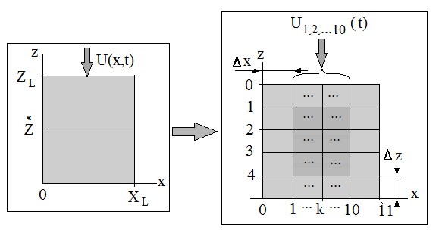
- Переход к дискретной модели одномерного пространственного фильтра
Входное воздействие U(x,τ) задано в виде:
$\begin{aligned}U(x,τ)=\sum_{η=1}^{7}{{\bar{С}}_{η}(τ)}⋅\text{sin}(Ψ_{η}⋅x),Ψ_{η}=\frac{π⋅η}{X_{L}},0<x<X_{L}, \\ {\bar{C}}_{η}(τ)−\text{заданные}\text{функции}(\text{полезные}\text{сигналы}):\end{aligned}$ ${\begin{aligned}{\bar{C}}_{1}(τ)\text{=abs}(\text{sin}(0\text{.}3⋅τ)); \\ {\text{ C}}_{2}\text{=sin}(2⋅τ),\text{if}{\text{ C}}_{2}\text{>0 }\text{then}{\bar{C}}_{2}(τ)\text{=1*sin}(\text{100}⋅τ)\text{ else \{}\bar{C}\end{aligned}}_{2}\text{=0}\text{.};\text{ \{}\bar{C}{}_{3}(τ)\text{=2-sin}(τ);{\text{ C}}_{4}(τ)\text{=sin}(4⋅τ);{\text{if C}}_{4}\text{>0}\text{ then \{}\bar{C}{}_{4}\text{=sin}(4⋅τ)\text{else \{}\bar{C}{}_{4}\text{=0}\text{.};{\text{ C}}_{5}(τ)\text{=sin}(5⋅τ){\text{, if C}}_{5}(τ)\text{>0}\text{ then \{}\bar{C}{}_{5}\text{=1}\text{.},{\text{ if C}}_{5}\text{<0 }\text{then}{\bar{C}}_{5}\text{=0}\text{.};\text{ \{}\bar{C}{}_{6}\text{:=abs}(\text{sin}(6⋅τ));{\bar{C}}_{7}\text{=sin}(7⋅τ)\text{.}$
Проблема 2. Основная задача, при настройке пространственных фильтров на выделение заданных пространственных мод – определение значений Δz. При выборе значения Δz желательно обеспечить близкое к нулю значение det(D) (таких значений Δz может быть достаточно большое число), но при этом должна сохраняться возможность вычисления матрицы D⁻¹.
- Результаты расчетов вычисления lg(det(Dη)), при изменении ΔZ (МОДА 1)
 | lg(det(D_{η})) η-мода
Δz | η=1 | η=2 | η=3 | η=4
1.338015 | -144.9232 | 25.67192 | -14.67985 | 22.53394
1.338016 | -153.21933 | 25.67355 | -14.67932 | 22.53387
1.338017 | -169.67276 | 25.67518 | -14.67880 | 22.53380
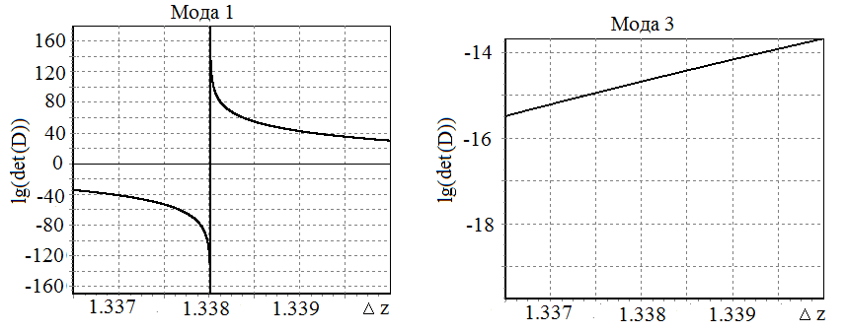
- Характер изменения det(D) в окрестности Δz=1.338017
Схема численного моделирования приведена на рис. 7.
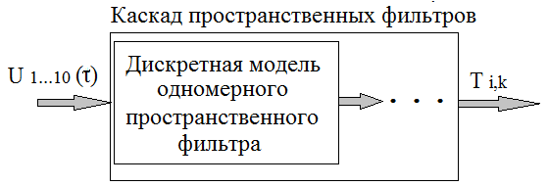
- Схема численного моделирования
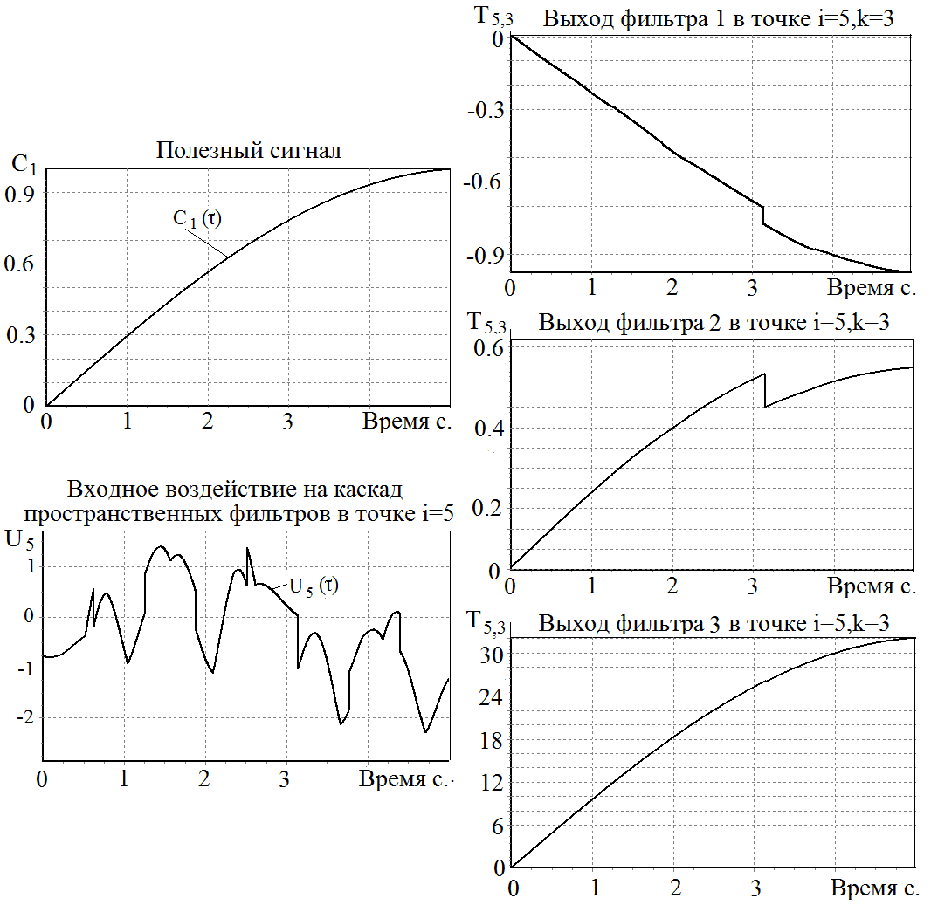
- Результаты моделирования
Результаты моделирования (рис. 8) показывают, что сигнал на выходе третьего фильтра, по сути, повторяет полезный сигнал.
Изменим схему моделирования, добавим возмущающее воздействие: fp=0.1ˑsin(5000ˑτ) (рис. 9).
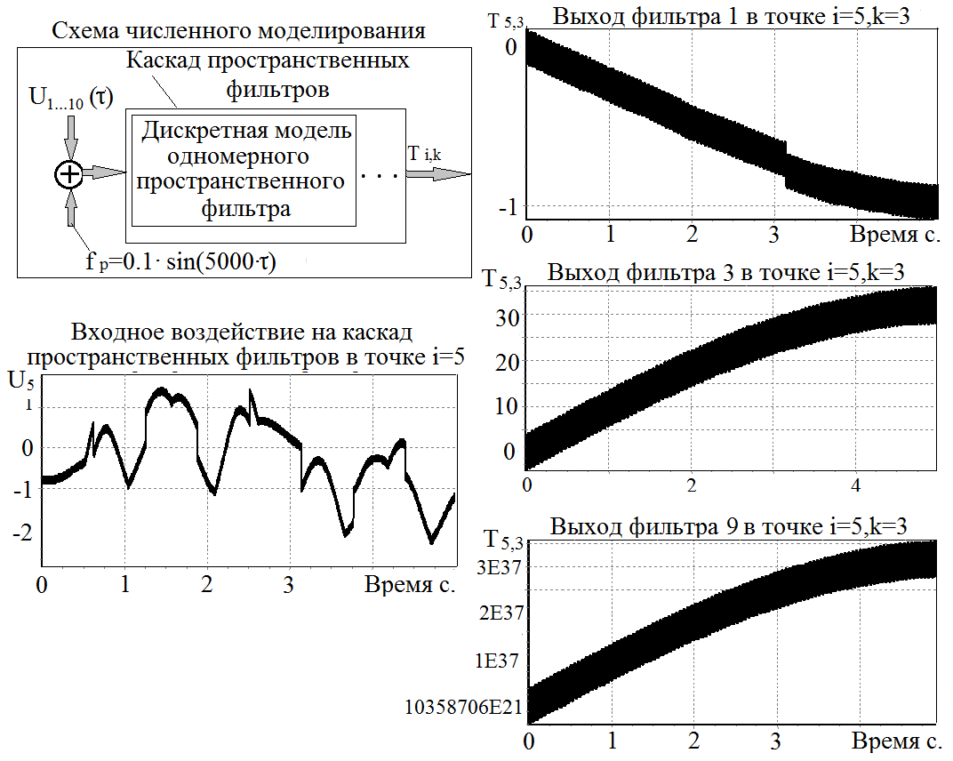
- Результаты моделирования при наличии помехи
- Результаты расчетов вычисления lg(det(D_{η})), при изменении ΔZ (МОДА 2)
 | lg(det(D_{η})) η-мода
Δz | η=1 | η=2 | η=3 | η=4
1.327434 | -2.26228 | -167.84089 | -21.89634 | 23.51359
1.327435 | -2.26379 | -178.23358 | -21.89543 | 23.51347
1.327436 | -2.26529 | -207.95053 | -21.89452 | 23.51335
1.327437 | -2.26680 | -186.01848 | -21.89362 | 23.51323
1.327438 | -2.26831 | -171.67491 | -21.89271 | 23.51311

Изменение функции lg(det(D)) для второй и третьей моды в окрестности перегиба, показано на рис. 10.
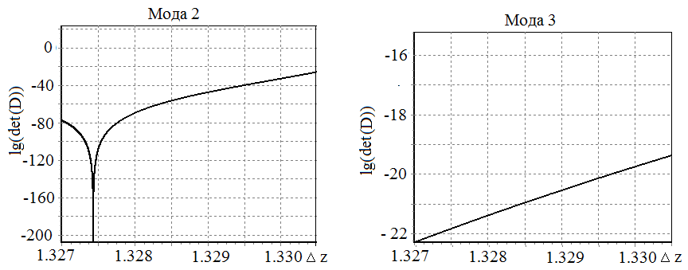
- Характер изменения det(D) в окрестности Δz=1.327436
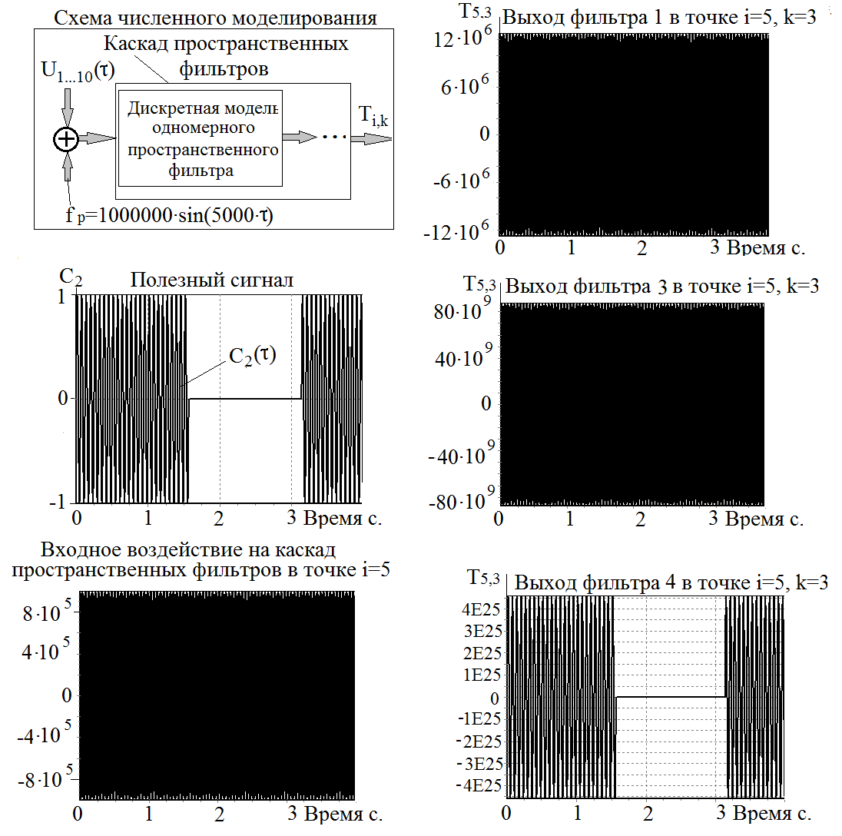
- Результаты моделирования работы пространственных фильтров
Разделим функцию выхода четвертого фильтра на число 4Е25, получим нормированную функцию выхода в точке i=5, k=3 (рис. 12).
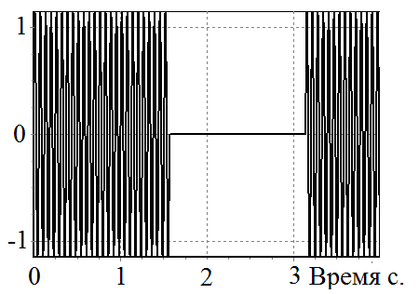
- Нормированная функция выхода

Заключение
Результаты моделирования показывают эффективность использования пространственных фильтров, при выделении заданной пространственной моды (магистрали передачи информации [12]) при воздействии помехи, амплитуда которой в 1000000 раз больше амплитуды полезного сигнала.

Список литература
- Бутковский А.Г. Структурная теория распределенных систем. М.: Наука, 1977. 320 с.
- Бутковский А.Г., Пустыльников Л.М. Теория подвижного управления системами с распределенными параметрами. М.: Наука, 1980. 383 с.
- Сиразетдинов Т.К. Оптимизация систем с распределенными параметрами. М.: Наука, 1977. 479 с.
- Рапопорт Э.А. Альтернативный метод в прикладных задачах оптимизации. М.: Наука 2000. 336 с.
- Рей У. Методы управления технологическими процессами. М.: Мир, 1983. 367 с.
- Desoer С.A., Wing J. The minimal time discrete system // J. Franklin Inst. 1961. Vol. 272. No. 3. P. 208-228.
- Macfarlane A.G.I, and Postlethwalte I. The generalized Nyquist stability criterion and multivariable root loci. // Int. J. Control. 1977. V. 25, No. 1. P. 81-127.
- Малков А.В., Першин И.М. Системы с распределенными параметрами. Анализ и синтез. М.: Научный мир, 2012. 476 с.
- Малков А.В., Першин И.М., Першин М.И, Помеляйко И.С., Уткин В.А., Королев Б.И., Дубогрей В.Ф., Хмель В.В. Кисловодское месторождение углекислых минеральных вод. Системный анализ, диагностика, прогноз и управление. Москва, Наука. 2015. 283 с.
- Першин И.М. Частотная концепция анализа и синтеза систем с распределенными параметрами. Отпечатано в типографии ФГАОУ ВО «Северо-Кавказский федеральный университет» Пятигорский институт (филиал) СКФУ, 2023. 171 с.
- Першин И.М., Шестопалов М.Ю. Проектирование распределенных систем. Теория и практика. 2-е издание, переработанное и дополненное. Отпечатано в типографии ФГАОУ ВО «Северо-Кавказский федеральный университет» Пятигорский институт (филиал) СКФУ, 2023. 252 с.
- Першин И.М. Распределенные системы обработки информации. Изд-во РИА-КМВ. 2008. 148 с.
- Першин И.М., Цаплева В.В., Антонов В.Ф. Исследование процессов обработки информации одномерным распределенным сканером.
- XII Всероссийская научная конференция «Системный синтез и прикладная синергетика»: сборник научных трудов. Издательско‐полиграфический комплекс КИБИ МЕДИА ЦЕНТРА ЮФУ. 2024. С. 201-207. DOI: 10.18522/syssyn-2022-42.
- Першин И.М. Исследование характеристик пространственных фильтров. Современная наука и инновации. Научный журнал, Выпуск №2 (46), 2024 С. 49-59

